Thứ Hai ngày 1 tháng 1 năm 2024
NGHỈ TẾT DƯƠNG LỊCH 2024
________________________________________________________________

Thứ Ba ngày 2 tháng 1 năm 2024
(Học TKB sáng thứ Sáu – Tuần 17)
________________________________________________________________

Thứ Tư ngày 3 tháng 1 năm 2024
(Học TKB sáng thứ Hai – Tuần 18)
Hoạt động trải nghiệm
SHDC: Gia đình yêu thương
_________________________________________________

Tiếng Việt
Ôn tập và đánh giá cuối học kì I (tiết 1 + 2)

I. YÊU CẦU CẦN ĐẠT:
Sau bài học hs
- Đọc đúng từ, câu, đoạn, bài theo yêu cầu.
- Bước đầu biết đọc diễn cảm các bài văn miêu tả, câu chuyện, bài thơ với ngữ điệu phù hợp.
- Tốc độ đọc khoảng 70-80 tiếng/phút. Biết nghỉ hơi ở chõ có dấu câu hoặc chỗ ngắt nhịp thơ.
- Hiểu nội dung bài đọc (nhận biết được chi tiết và nội dung chính, nội dung hàm ẩn của văn bản và những suy luận đơn giản), tìm được ý chính của từng đoạn văn, hiểu được điều tác giả muốn nói qua văn bản dựa vào gợi ý.
- Nhận biết được các từ ngữ miêu tả điệu bộ, hành động của nhân vật, nhận biết đc các trình tự của sự việc dựa vào hướng dẫn hoặc gợi ý.
- Miêu tả, nhận xét được về hình dáng, điệu bộ, hành động của nhân vật qua hình ảnh, tranh minh họa.
- Phát triển năng lực ngôn ngữ.
- Năng lực tự chủ, tự học: lắng nghe, đọc bài và trả lời các câu hỏi. Làm được các bài tập tập trong SGK.
- Năng lực giải quyết vấn đề và sáng tạo: tham gia trò chơi, vận dụng.
- Năng lực giao tiếp và hợp tác: tham gia đọc trong nhóm.
- Phẩm chất yêu nước: Biết yêu cảnh đẹp, quê hương qua bài tập đọc.
- Phẩm chất nhân ái: Biết yêu quý bạn bè qua câu chuyện về những trải nghiệm mùa hè.
- Phẩm chất chăm chỉ: Chăm chỉ đọc bài, trả lời câu hỏi.
- Phẩm chất trách nhiệm: Giữ trật tự, học tập nghiêm túc.
II. ĐỒ DÙNG DẠY HỌC
- Kế hoạch bài dạy, bài giảng Power point.
- SGK và các thiết bị, học liệu phụ vụ cho tiết dạy.
III. HOẠT ĐỘNG DẠY HỌC
Hoạt động của giáo viên | Hoạt động của HS
1. Khởi động.
- Mục tiêu: + Tạo không khí vui vẻ, khấn khởi trước giờ học.
+ Kiểm tra kiến thức đã học của học sinh ở bài trước.
- Cách tiến hành:
- GV tổ chức trò chơi để khởi động bài học.  + Câu 1: Đọc đoạn 1 của bài Cây bút thần và trả lời câu hỏi 1?  + Câu 2: Đọc đoạn 2,3 của bài Cây bút thần và trả lời câu hỏi 2?  - GV Nhận xét, tuyên dương.  - GV dẫn dắt vào bài mới | - HS tham gia trò chơi  + Đọc bài và TLCH.  + Đọc bài và TLCH.  - HS lắng nghe.
2. Ôn tập (Tiết 1)
- Mục tiêu:
+ Đọc đúng từ, câu, đoạn, bài theo yêu cầu.
+ Bước đầu biết đọc diễn cảm các bài văn miêu tả, câu chuyện, bài thơ với ngữ điệu phù hợp.
+ Tốc độ đọc khoảng 70-80 tiếng/phút. Biết nghỉ hơi ở chõ có dấu câu hoặc chỗ ngắt nhịp thơ.
+ Hiểu nội dung bài đọc (nhận biết được chi tiết và nội dung chính, nội dung hàm ẩn của văn bản và những suy luận đơn giản), tìm được ý chính của từng đoạn văn, hiểu được điều tác giả muốn nói qua văn bản dựa vào gợi ý.
+ Phát triển năng lực ngôn ngữ.
- Cách tiến hành:
Luyện đọc các bài đã học và nêu cảm nghĩ về nhân vật em thích.  Bài tập 1,2  - GV tổ chức cho HS luyện đọc theo nhóm.  + Dựa vào tranh minh họa đã bị che khuất một vài chi tiết, từng em nói tên bài đọc, cả nhóm nhận xét.  + Từng em bốc thăm và đọc 1 bài. Đọc xong nêu cảm nghĩ về một nhân vật yêu thích trong bài.  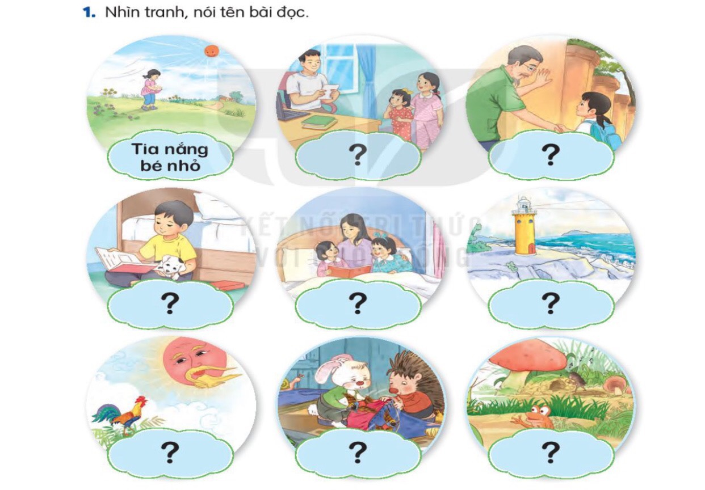  - GV theo dõi, giúp đỡ, đưa ra đánh giá, nhận xét. | - HS chia nhóm, luyện đọc nhóm theo yêu cầu của GV.  + Lần lượt từng em nói tên các bài đọc  + Cả nhóm nhận xét, góp ý.  + Nhóm trưởng cho các bạn lần lượt bốc thăm đọc 1 bài nêu cảm nghĩ về một nhân vật yêu thích trong bài.  + Cả nhóm nhận xét, góp ý.
3. Ôn tập (Tiết 2)
- Mục tiêu:
+ Nhận biết được các từ ngữ miêu tả điệu bộ, hành động của nhân vật, nhận biết đc các trình tự của sự việc dựa vào hướng dẫn hoặc gợi ý.
+ Miêu tả, nhận xét được về hình dáng, điệu bộ, hành động của nhân vật qua hình ảnh, tranh minh họa.
+ Phát triển năng lực ngôn ngữ.
- Cách tiến hành:
* Bài tập 3:  - GV gọi HS đọc yêu cầu bài tập  - Tổ chức cho HS làm việc theo cập điền đáp án tìm được vào phiếu học tập.  - Yêu cầu HS trình bày kết quả thảo luận.  - GV treo bảng đáp án, yêu cầu HS đối chiếu, nhận xét.  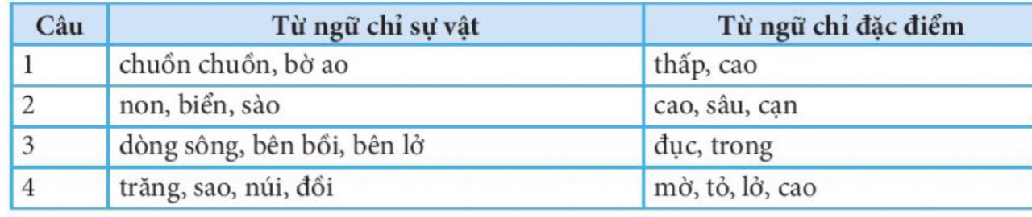  - GV khen ngợi các HS làm tốt và động viên những HS có nhiều cố gắng.  * Bài tập 4  - GV gọi HS đọc yêu cầu bài tập  - Tổ chức cho HS làm việc theo cập ghi đáp án tìm được vào giấy.  - GV treo bảng đáp án, yêu cầu HS đối chiếu, nhận xét.  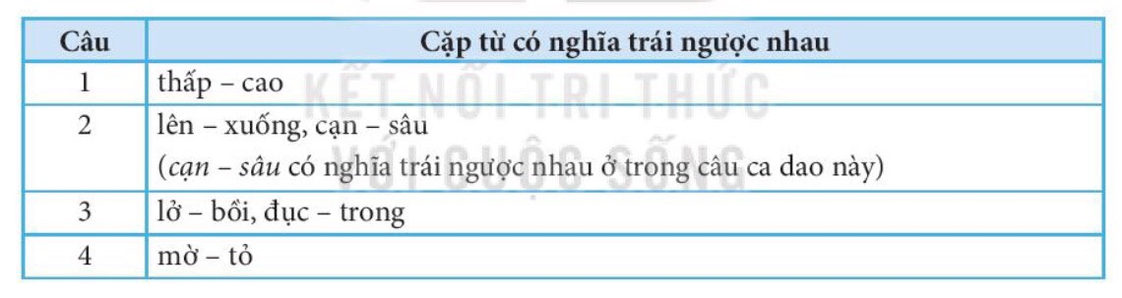  - GV khen ngợi các HS làm tốt và động viên những HS có nhiều cố gắng.  * Bài tập 5  - GV gọi HS đọc yêu cầu bài tập  - Phân tích đề bài và mời 1 HS làm mẫu câu a.  a. Ngọn tháp cao vút.  + Dựa vào đáp án câu a, GV hướng dẫn HS thêm về cách làm phương án loại trừ.  - Yêu cầu HS làm bài cá nhân.  - Yêu cầu HS chia sẻ bài làm.  + Đáp án:  a. Ngọn tháp cao vút.  b. Ánh nắng vàng rực trên sân trường.  c. Rừng im ắng, chỉ có tiếng suối róc rách.  d. Lên lớp 3, bạn nào cũng tự tin hơn.  - GV và HS nhận xét làm bài của cả lớp va đưa ra những lưu ý dựa trên kết quả chung.  * Bài tập 6:  - GV gọi HS đọc yêu cầu bài tập  - Hướng dẫn và yêu cầu HS làm bài cá nhân.  - GV theo dõi, hỗ trợ  - Yêu cầu HS chia sẻ bài làm trong nhóm.  - Yêu cầu 1-2 HS chia sẻ trước lớp.  - GV nhận xét, khen ngợi các HS làm tốt và động viên những HS có nhiều cố gắng. | - 2 HS đọc đề bài và các câu ca dao trong BT3.  - HS thảo luận nhóm đôi làm bài.  + Từng em đọc kĩ câu ca dao, tìm từ ngữ theo yêu cầu, ghi ra phiếu các từ ngữ em tìm được.  + Trao đổi kết quả tìm được theo cặp.  - Đại diện một số nhóm trình bày trước lớp.  - Đối chiếu với kết quả của mình và đưa ra nhận xét.  - Theo dõi.  - 2 HS đọc đề bài và các câu ca dao trong BT3.  - HS thảo luận nhóm đôi làm bài.  + Từng em đọc kĩ câu ca dao, tìm từ ngữ theo yêu cầu, ghi ra giấy các từ ngữ em tìm được.  + Trao đổi kết quả tìm được theo cặp.  - Đối chiếu với kết quả của mình và đưa ra nhận xét.  - Theo dõi.  - 2 HS đọc  - 1 HS làm câu a, cả lớp theo dõi.  - Theo dõi.  - HS làm bài cá nhân.  - Một số em chia sẻ bài làm.  - HS nhận xét, góp ý.  - Theo dõi  - 1 HS đọc yêu cầu.  - HS viết bài vào vở.  - Chia sẻ bài làm trong nhóm.  + Cả nhóm nhận xét, góp ý.  - HS chia sẻ trước lớp.  - Lắng nghe.
4. Vận dụng.
Mục tiêu:
+ Củng cố những kiến thức đã học trong tiết học để học sinh khắc sâu nội dung.
+ Vận dụng kiến thức đã học vào thực tiễn.
+ Tạo không khí vui vẻ, hào hứng, lưu luyến sau khi học sinh bài học.
+ Phát triển năng lực ngôn ngữ.
Cách tiến hành:
- GV tổ chức vận dụng để củng cố kiến thức và vận dụng bài học vào tực tiễn cho học sinh.  + Tổ chức cho HS chơi trò chơi tìm sự vật và đặc điểm có trong lớp học.  - Nhận xét, tuyên dương | - HS tham gia để vận dụng kiến thức đã học vào thực tiễn.  + Tham gia chơi
IV. Điều chỉnh sau bài dạy:
..................................................................................................................................................................................................................................................................................................................................................................................................
____________________________________________

Toán
Bài 43: Ôn tập về hình học và đo lường (tiết 1)
Stem: Cân thăng bằng

I. YÊU CẦU CẦN ĐẠT
- Thực hành sử dụng các vật liệu đơn giản, phế thải làm cân thăng bằng.
- Có thái độ tự tin khi trình bày ý kiến đề xuất phương án, giới thiệu sản phẩm, có ý thức hợp tác khi làm sản phẩm.
- Sử dụng cân thăng bằng để cân một số đồ dùng.
- Có ý thức hợp tác với bạn khi làm sản phẩm.

II. ĐỒ DÙNG DẠY HỌC

1. Chuẩn bị của giáo viên
PHIẾU HỌC TẬP SỐ 1
1. Cân thăng bằng gồm những bộ phận nào?
……………………..………………………………………………………..……………………………………………………………………………………………………
2. Nêu cách sử dụng cân thăng bằng.
……………………..………………………………………………………..……………………………………………………………………………………………………
3. Khoanh tròn vào đáp án đúng.
Có một cái cân, đĩa trái đặt một quả cân 4 kg, đĩa phải đặt một quả cân 3 kg và một túi gạo. Hỏi túi gạo nặng bao nhiêu ki-lô-gam?

A. 1 kg  B. 2 kg  C. 3 kg  D. 4 kg | 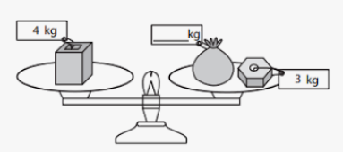

III. CÁC HOẠT ĐỘNG DẠY HỌC CHỦ YẾU
Hoạt động của GV | Hoạt động của HS
1. Khởi động tiết học, ổn định tổ chức
- GV chiếu video và mời HS xem video nghệ thuật giữ thăng bằng. | - HS xem video.
GV dẫn dắt: video trên nói về cái gì? (Một chiếc lông chim cân bằng trên 13 cành cọ khô. Không có một thứ gì gắn kết, nhưng tất cả thăng bằng hoàn hảo một cách kì lạ. Bất ngờ chiếc lông chim bị lấy đi, toàn bộ cấu trúc cân bằng kì diệu sụp đổ). Để làm được điều đó, cần phải tính toán được sự thăng bằng của một vật. Chúng ta cùng tìm hiểu cách kiểm tra, tính toán sức nặng của đồ vật nhé!
HĐ 1: Chơi trò chơi “Tôi cần”
- GV chia lớp thành các nhóm 6 – 8 HS.  - GV giới thiệu cách chơi:  - Mỗi nhóm được nhận 1 đồ vật đã biết rõ khối lượng (gam) ví dụ: quả cân, đồng xu,…  - Quản trò hô: “Tôi cần, tôi cần”  - HS hô: Cần gì, cần gì?  - Quản trò yêu cầu các nhóm tìm ra các đồ vật nặng hoặc nhẹ hơn một khối lượng cho trước. Chẳng hạn: quản trò hô “tôi cần 1 đồ vật nhẹ hơn 5 gam”, các nhóm HS thực hiện: nhóm nào tìm được đúng và nhanh nhất được 1 điểm. Sau 5 lượt chơi, nhóm nào được nhiều điểm nhất sẽ chiến thắng. | - HS theo dõi
- GV mời quản trò điều khiển trò chơi. | - Các nhóm tham gia trò chơi.
- Kết thúc trò chơi, GV tuyên dương đội chiến thắng.
- GV mời một vài HS chia sẻ những điều rút ra được thông qua trò chơi.  (Chẳng hạn: nhanh mắt, nhanh tay, ước lượng cân nặng của các đồ vật để tìm cho đúng hoặc nhìn thông tin về khối lượng trên bao bì để biết chọn đồ vật có khối lượng phù hợp.) | - HS chia sẻ những điều rút ra được thông qua trò chơi.
- GV đặt vấn đề: Trong trường hợp những đồ vật mà chúng ta khó ước lượng được cân nặng, hay một số đồ vật không có bao bì hoặc không ghi thông tin trên bao bì thì chúng ta làm thế nào để xác định được vật đó nặng bao nhiêu gam?
- GV mời HS thảo luận nhóm và chia sẻ cách của nhóm.  (chẳng hạn, trong cuộc sống người ta thường dùng dụng cụ để xác định cân nặng của đồ vật như cái cân, cân thăng bằng.) | - Đại diện nhóm chia sẻ.
- GV định hướng cho HS: vậy chúng ta cùng làm cân thăng bằng và sử dụng những vật liệu có sẵn, dễ tìm để làm nhé!
Cân thăng bằng đảm bảo các yêu cầu sau:
+ Cân ở vị trí thăng bằng khi vật ở hai đĩa cân có cùng khối lượng.
+ Chắc chắn, dễ sử dụng đảm bảo tính thẩm mĩ.
2. Hình thành kiến thức
HĐ 2: Tìm số thích hợp điền vào chỗ chấm
- GV yêu cầu HS làm việc nhóm đôi, quan sát các hình vẽ trong sách Bài học STEM 3 trang 38, tìm số thích hợp điền vào chỗ chấm và chia sẻ kết quả với bạn. | - HS làm việc nhóm.
- GV yêu cầu HS nêu kết quả từng trường hợp. | - HS trả lời.
+ Em hãy nhìn hình 1 và cho biết: gói đường nặng bao nhiêu gam? Vì sao em biết gói đường có số cân đó?  (Gợi ý: Gói đường nặng 500 gam. Vì hai đĩa cân thăng bằng nên vật trên 2 đĩa cân đó có cùng khối lượng.) | - HS trả lời.
+ Trong hình 2: gói muối nặng bao nhiêu gam?  Vì sao em biết gói muối có số cân nặng đó?  (Gợi ý: Gói muối nặng 400 gam. Vì hai đĩa cân thăng bằng nên vật trên 2 đĩa cân đó có cùng khối lượng. Gói muối có cân nặng bằng 200g + 200g = 400g) | - HS trả lời.
+ Trong hình 3: gói bột ngọt nặng bao nhiêu gam? Vì sao em biết gói bột ngọt có số cân nặng đó?  (Gợi ý: Gói bột ngọt nặng 150 gam. Vì hai đĩa cân thăng bằng nên vật trên 2 đĩa cân đó có cùng khối lượng. Gói bột ngọt có cân nặng bằng 100g + 50g =150g) | - HS trả lời.
+ Trong hình 4: con gà nặng bao nhiêu gam?  Vì sao em biết con gà nặng có số cân nặng đó?  (Gợi ý: Con gà nặng 3 ki-lô-gam. Vì hai đĩa cân thăng bằng nên vật trên 2 đĩa cân đó có cùng khối lượng. Do đó con gà và quả cân 2kg có tổng khối lượng là 5kg. Vậy con gà có khối lượng là 5kg -2kg = 3kg.) | - HS trả lời.
- GV giao phiếu học tập số 1 và yêu cầu HS hoàn thiện. | - HS hoàn thiện phiếu học tập số 1.
- GV mời HS khác nhận xét bạn trả lời. | - HS nhận xét.
- GV nhận xét và tổng kết hoạt động.
IV. Điều chỉnh sau bài dạy:
...........................................................................................................................................................................................................................................................................................................................................................................................................................
____________________________________________________________________

Thứ Năm ngày 3 tháng 1 năm 20243
(Học TKB sáng thứ Ba – Tuần 18)
Toán
Bài 43: Ôn tập về hình học và đo lường (tiết 2)
Stem: Cân thăng bằng
I. YÊU CẦU CẦN ĐẠT
- Thực hành sử dụng các vật liệu đơn giản, phế thải làm cân thăng bằng.
- Có thái độ tự tin khi trình bày ý kiến đề xuất phương án, giới thiệu sản phẩm, có ý thức hợp tác khi làm sản phẩm.
- Sử dụng cân thăng bằng để cân một số đồ dùng.
- Có ý thức hợp tác với bạn khi làm sản phẩm.

II. ĐỒ DÙNG DẠY HỌC

1. Chuẩn bị của giáo viên
PHIẾU HỌC TẬP SỐ 2

Cùng vẽ ý tưởng của nhóm | 1. Hai đĩa cân làm bằng vật liệu gì?  ……………………………….………  ………………………………………  2. Mô tả cách sử dụng của cân?  ………………………………………  ………………………………………  3. Mô tả ngắn gọn các bước làm cân thăng bằng.  ……………………………………….  ……………………………………….

Hoạt động của GV | Hoạt động của HS
1. Thực hành, vận dụng
HĐ 3: Đề xuất ý tưởng và cách làm cân thăng bằng
a. Thảo luận và chia sẻ ý tưởng làm cân thăng bằng
- GV yêu cầu HS thảo luận nhóm theo các tiêu chí:  + Cân ở vị trí thăng bằng khi vật ở hai đĩa cân có cùng khối lượng.  + Chắc chắn, dễ sử dụng đảm bảo tính thẩm mĩ. | - HS thảo luận nhóm.
- GV mời HS chia sẻ ý tưởng làm cân thăng bằng.  GV có thể đặt các câu hỏi gợi ý:  + Em chọn vật liệu gì làm đĩa cân, đòn cân?  + Độ dài đoạn dây (khoảng cách từ đòn cân đến các đĩa cân) như thế nào để đĩa cân ở vị trí thăng bằng.  (Ví dụ: Sử dụng 2 chiếc cốc giấy để làm đĩa cân, móc áo để làm đòn cân.  Độ dài đoạn dây (khoảng cách từ đòn cân đến các đĩa cân) bằng nhau để đĩa cân ở vị trí thăng bằng.) | - HS chia sẻ ý tưởng làm cân thăng bằng.
b) Lựa chọn ý tưởng và đề xuất cách làm cân thăng bằng
- GV: yêu cầu các nhóm thảo luận lựa chọn và đề xuất phương án làm cân thăng bằng. | - HS thảo luận nhóm.
- GV mời đại diện nhóm chia sẻ phương án làm cân thăng bằng. Câu hỏi gợi ý:  + Hai đĩa cân em làm bằng vật liệu gì?  + Khoảng cách giữa hai đĩa cân là bao nhiêu?  + Em dùng cái gì để gắn hai đĩa cân lên cân?  + Để cân ở vị trí thăng bằng em phải làm gì?  + Em có giải pháp gì để cân chắc chắn và sử dụng được nhiều lần? | - Đại diện nhóm chia sẻ phương án làm cân thăng bằng.
- GV mời các nhóm khác nhận xét góp ý phương án cho nhóm bạn. | - HS nhận xét góp ý cho phương án cho nhóm.
- GV phát phiếu học tập số 2 và yêu cầu HS hoàn thiện phiếu học tập số 2. | - HS hoàn thiện phiếu học tập số 2.
- GV mời đại diện nhóm trình bày phiếu học tập số 2. | - HS trình bày phiếu học tập số 2.
HĐ4. Làm cân thăng bằng
a) Lựa chọn dụng cụ và vật liệu
- GV yêu cầu các nhóm lựa chọn dụng cụ và vật liệu phù hợp với phương án mình đã chọn. | - Các nhóm lựa chọn dụng cụ và vật liệu.
b) Làm cân thăng bằng theo cách của em hoặc nhóm em
- GV: yêu cầu HS đọc mục 4, ý b, trang 40 và cho biết sách gợi ý các em làm như thế nào?  - Bước 2 tiếp theo làm gì? Bước 3 tiến hành như thế nào?  (Gợi ý:  + Bước 1: làm hai đĩa cân.  + Bước 2: làm đòn cân (có thể dùng móc áo để làm đòn cân).  + Bước 3: treo hai đĩa cân lên đòn cân và điều chỉnh để cân ở vị trí thăng bằng.) | - HS trả lời.
- GV mời các nhóm thực hành làm cân thăng bằng. | - HS thực hành làm cân thăng bằng.
- GV trong quá trình cả lớp làm sản phẩm, GV quan sát hỗ trợ các nhóm khi cần thiết.
– GV nhắc HS sau khi làm xong sản phẩm tự đối chiếu kiểm tra lại theo tiêu chí để hoàn thiện tốt nhất.
HĐ 5: Sử dụng cân thăng bằng
a) Trưng bày và giới thiệu sản phẩm
- GV tổ chức cho các nhóm trưng bày sản phẩm. | - HS trưng bày sản phẩm của mình.
- GV: mời đại diện các nhóm báo cáo về sản phẩm.  (Gợi ý: – Sản phẩm có những bộ phận nào: trụ cân, đế cân, đòn cân, đĩa cân, quả cân.  - Cách làm: 1/Làm 2 đĩa cân, 2/Làm đòn cân, 3/Treo 2 đĩa cân lên đòn cân và điều chỉnh ở vị trí thăng bằng.  - Những khó khăn khi làm sản phẩm và cách khắc phục của nhóm: ví dụ cần chú ý điều chỉnh độ dài đoạn dây tránh dây dài quá khi treo lên làm cân bị lắc không ổn định.) | - Đại diện nhóm báo cáo về sản phẩm.
- GV mời các nhóm nhận xét góp ý giúp nhóm bạn điều chỉnh hoàn thiện sản phẩm tốt hơn. | - Các nhóm nhận xét góp ý.
- GV nhận xét tổng kết chuyển sang hoạt động sau.
b) Sử dụng cân thăng bằng
- GV tổ chức cho các nhóm thực hành sử dụng cân thăng bằng để cân một số đồ dùng học tập của em. | - HS sử dụng cân thăng bằng để cân một số đồ dùng học tập như bút mực, bút chì, cục tẩy, compa, ê ke,…
Đánh giá sản phẩm
- GV phát phiếu đánh giá và yêu cầu HS tự đánh giá sản phẩm của mình bằng cách tô khuôn mặt cảm xúc phù hợp.
- GV tổ chức cho các nhóm đánh giá đồng đẳng, trao đổi để xin ý kiến của bạn về sản phẩm của nhóm mình đã làm.
5. Tổng kết tiết học
- GV đề nghị HS sử dụng sản phẩm để về nhà cân một số đồ vật như hộp sữa, lon nước ngọt, hộp kẹo, hộp bánh.
- GV khen ngợi nhóm HS tích cực tham gia hoạt động được nhiều hình trái tim và động viên các nhóm chưa làm tốt để lần sau cố gắng.
4. Điều chỉnh sau bài dạy:
.................................................................................................................................................................................................................................................................................
____________________________________________

Tiếng Việt
Ôn tập cuối học kì I (Tiết 3)

I. YÊU CẦU CẦN ĐẠT:
- Đọc đúng từ, câu, đoạn, bài theo yêu cầu.
- Nhận biết được các từ ngữ miêu tả điệu bộ, hành động của nhân vật, nhận biết đc các trình tự của sự việc dựa vào hướng dẫn hoặc gợi ý.
- Phát triển năng lực ngôn ngữ.
- Năng lực tự chủ, tự học: lắng nghe, viết bài đúng, kịp thời và hoàn thành các bài tập trong SGK.
- Năng lực giải quyết vấn đề và sáng tạo: tham gia trò chơi, vận dụng.
- Năng lực giao tiếp và hợp tác: tham gia làm việc trong nhóm để ttrar lời câu hỏi trong bài.
- Phẩm chất yêu nước: Biết yêu cảnh đẹp, quê hương qua bài viết.
- Phẩm chất chăm chỉ: Chăm chỉ viết bài, trả lời câu hỏi.
- Phẩm chất trách nhiệm: Giữ trật tự, học tập nghiêm túc.
II. ĐỒ DÙNG DẠY HỌC
- Kế hoạch bài dạy, bài giảng Power point.
- SGK và các thiết bị, học liệu phụ vụ cho tiết dạy.

III. HOẠT ĐỘNG DẠY HỌC
Hoạt động của giáo viên | Hoạt động của học sinh
1. Khởi động.
- Mục tiêu: + Tạo không khí vui vẻ, khấn khởi trước giờ học.
+ Kiểm tra kiến thức đã học của học sinh ở bài trước.
- Cách tiến hành:
- GV tổ chức trò chơi để khởi động bài học.  + Yêu cầu HS nêu lại tên các bài tập đọc đã học trong học kì 1  - GV Nhận xét, tuyên dương.  - GV dẫn dắt vào bài mới | - HS tham gia trò chơi  - HS trả lời  - HS lắng nghe.
2. Ôn tập.
- Mục tiêu:
+ Đọc đúng từ, câu, đoạn, bài theo yêu cầu.
+ Nhận biết được các từ ngữ miêu tả điệu bộ, hành động của nhân vật, nhận biết đc các trình tự của sự việc dựa vào hướng dẫn hoặc gợi ý.
+ Phát triển năng lực ngôn ngữ.- Cách tiến hành:
Hoạt động 1: Bài tập 1: (làm việc nhóm)  - GV yêu cầu HS làm việc nhóm  + GV theo dõi, giúp đỡ HS kịp thời và đưa ra đánh giá nhận xét.  Hoạt động 2: Bài tập 2: (làm việc cá nhân).  - Gọi HS đọc yêu cầu bài tập.  - Yêu cầu HS làm việc cá nhân  - Yêu cầu HS chia sẻ kết quả mình vừa tìm được theo nhóm đôi.  - Yêu cầu một số nhóm chia sẻ trước lớp.  - GV nhận xét, đánh giá. Khen ngợi, động viên các em tìm đúng từ ngữ.  Đáp án: Thích nhất, mừng ghê, xinh quá, yêu em tôi, vui, thích, náo nức, say mê, say sưa, chẳng bao giờ cách xa,...  Hoạt động 3: Bài tập 3: (làm nhóm đôi)  - Gọi HS đọc yêu cầu bài  - Tổ chức cho HS làm việc theo nhóm đôi  - Tổ chức cho HS chia sẻ trước lớp.  - GV nhận xét, đánh giá. Khen ngợi, động viên các em đọc đúng, đọc tốt. | - Thảo luận nhóm làm bài tập  + Từng em đọc khổ thơ, đọc đoạn thơ mình đã thuộc trong một bài đã học.  + Nhóm nhận xét, góp ý  - 2 HS đọc yêu cầu bài.  - Làm việc cá nhân: ghi các từ ngữ cần tìm vào giấy nháp.  - Chia sẻ với bạn bên cạnh (nhận xét, góp ý nếu cần)  - Một số HS chia sẻ trước lớp.  - Nhận xét, góp ý  - Lắng nghe  - 1 HS đọc yêu cầu bài  - HS đọc đoạn thơ mình thuộc với bạn bên cạnh và ngược lại.  - Một số HS chia sẻ trước lớp.  - Nhận xét góp ý  - Lắng nghe
3. Vận dụng.
- Mục tiêu:
+ Củng cố những kiến thức đã học trong tiết học để học sinh khắc sâu nội dung.
+ Vận dụng kiến thức đã học vào thực tiễn.
+ Tạo không khí vui vẻ, hào hứng, lưu luyến sau khi học sinh bài học.
+ Phát triển năng lực ngôn ngữ.
- Cách tiến hành:
- GV tổ chức vận dụng để củng cố kiến thức và vận dụng bài học vào tực tiễn cho học sinh.  - Nhận xét, đánh giá tiết dạy. | - HS tham gia để vận dụng kiến thức đã học vào thực tiễn.
4. Điều chỉnh sau bài dạy:
...........................................................................................................................................................................................................................................................................................................................................................................................................................
_________________________________________

Tiếng Anh
Correct the test
Gv bộ môn thực hiện
____________________________________________

Thể dục
Bài 2: Bài tập phối hợp di chuyển vượt qua chướng ngại vật trên đường gấp khúc (tiết 6)
Gv bộ môn thực hiện
________________________________________________________________

Thứ Sáu ngày 5 tháng 1 năm 2024
(Học TKB sáng thứ Tư – Tuần 18)
Toán
Bài 44: Ôn tập chung (tiết 1)

I. YÊU CẦU CẦN ĐẠT
Sau bài học hs:
- Củng cố về phép tính nhân, chia số có hai, ba chữ số với (cho) số có một chữ số, tính giá trị của biểu thức, về hình học (trung điểm của đoạn thẳng, góc vuông, đường gấp khúc,...), về đo lường, về giải toán có lời văn (hai bước tính).
- Phát triển năng lực lập luận, tư duy toán học và năng lực giao tiếp toán học
- Năng lực tự chủ, tự học: lắng nghe, trả lời câu hỏi, làm bài tập.
- Năng lực giải quyết vấn đề và sáng tạo: tham gia trò chơi, vận dụng.
- Năng lực giao tiếp và hợp tác: hoạt động nhóm.
- Phẩm chất nhân ái: Có ý thức giúp đỡ lẫn nhau trong hoạt động nhóm để hoàn thành nhiệm vụ.
- Phẩm chất chăm chỉ: Chăm chỉ suy nghĩ, trả lời câu hỏi; làm tốt các bài tập.
- Phẩm chất trách nhiệm: Giữ trật tự, biết lắng nghe, học tập nghiêm túc.
II. ĐỒ DÙNG DẠY HỌC
- Kế hoạch bài dạy, bài giảng Power point.
- SGK và các thiết bị, học liệu phụ vụ cho tiết dạy.

III. HOẠT ĐỘNG DẠY HỌC
Hoạt động của giáo viên | Hoạt động của học sinh
1. Khởi động:
- Mục tiêu: + Tạo không khí vui vẻ, khấn khởi trước giờ học.
+ Kiểm tra kiến thức đã học của học sinh ở bài trước.
- Cách tiến hành:
- GV tổ chức trò chơi để khởi động bài học.  + Chọn số đo thích hợp với các đồ vật  - GV Nhận xét, tuyên dương.  - GV dẫn dắt vào bài mới | - HS tham gia trò chơi  + Trả lời: Ghi đáp án ra bảng con  + Trả lời  - HS lắng nghe.
2. Luyện tập:
- Mục tiêu:
+ Ôn tập, củng cố kiến thức vể phép tính (nhân, chia số có hai, ba chữ số với (cho) số có một chữ sỗ);
+ Tính giá trị của biểu thức, giải bài toán có lời văn (hai bước tính),...); về hình học (điểm, đoạn thẳng, ba điểm thẳng hàng, trung điểm của đoạn thẳng, nhận biết góc vuông,...), về đo lường (bài toán liên quan đến dung tích, đơn vị l).
- Cách tiến hành:
Bài 1. Đặt tính rồi tính.  - GV quan sát và hỗ trợ HS  - HS làm trên bảng lớp.  - GV và HS nhận xét, chữa bài của bạn.  - GV nhận xét, tuyên dương.  Bài 2: Tính?  - GV quan sát và hỗ trợ HS  - HS làm trên bảng lớp.  - GV và HS nhận xét, chữa bài của bạn.  (HS có thể ghi trừ rút gọn)  - GV nhận xét, tuyên dương.  Bài 3: Tìm trung điểm, góc vuông, đỉnh của hình?  - GV trình chiếu hình ảnh, hỏi HS.  - HS trả lời trước lớp  - HS nhận xét lẫn nhau.  - GV hướng dẫn HS quan sát hình, tính số đo độ dài đoạn thẳng theo cạnh của ô vuông để xác định được trung điểm của các đoạn thẳng BC, ED, BM, ND (câu a) hoặc có thể dùng ê ke kiểm tra góc vuông để xác định các góc đỉnh B, C, D, E là các góc vuông (câu b).  - GV nhận xét, tuyên dương.  Bài 4. Tính giá trị của biểu thức  - GV cho HS nêu lại cách tính giá trị của biểu thức  - GV quan sát và giúp đỡ HS  - GV và HS nhận xét, chữa bài cho HS  - GV Nhận xét, tuyên dương.  Bài 4. Giải bài toán  - GV yêu cầu HS đọc đề bài và xác định yêu cầu của bài rồi làm bài.  - GV cho HS tìm hiểu đề bài:  + Bài toán cho biết gì?  + Bài toán hỏi gì?  + Phải làm phép tính gì?  - GV và HS chữa bài cho HS  - GV nhận xét, tuyên dương. | - HS đọc yêu cầu của bài  - HS nêu cách thực hiện phép tính nhân.  - HS làm bài vào vở  - Trao đổi nhóm đôi, chữa bài  213 217 161  x 3 x 4 x 5  639 868 805  - HS đọc yêu cầu của bài  - HS nêu cách thực hiện phép tính nhân.  - HS làm bài vào vở  - Trao đổi nhóm đôi, chữa bài  - HS đọc yêu cầu của bài  - HS ghi câu trả lời vào vở  - HS đọc kết quả trước lớp  a) M là trung điểm của đoạn thẳng BC; N là trung điểm cùa đoạn thẳng ED; Q là trung điểm của đoạn thẳng BM; p là trung điềm cùa đoạn thẳng ND.  b)Có 4 góc vuông là: góc vuông đỉnh B, cạnh BC, BE; góc vuông đỉnh C, cạnh CB, CD; góc vuông đỉnh E, cạnh EB, ED; góc vuông đỉnh D, cạnh DC, DE.  - HS đọc yêu cầu của bài  - HS nêu: câu a tính từ trái sang phải. Câu b tính trong ngoặc trước.  - HS làm vào vở, đổi vở kiểm tra bài bạn.  - HS làm trên bảng lớp  a)175 + 42 - 75 = 217 – 75  = 142  b)12 x (12- 9) = 12 x 3  = 36.  - HS đọc yêu cầu của bài.  - HS trả lời câu hỏi:  + 1 thùng đựng 100l, 5 can , mỗi can 10l  + Tất cả có bao nhiêu lít nước mắm?  + Thực hiện phép nhân và cộng  - HS làm bài vào vở.  - 1HS làm vào bảng nhóm và trình bày trước lớp.  Bài giải  Số lít nước mắm ở 5 can là:  10 X 5 = 50 (/)  Số lít nước mắm có tất cả là:  100 + 50= 150(l)  Đáp Số: 150 / nước mắm.
3. Vận dụng.
- Mục tiêu:
+ Củng cố những kiến thức đã học trong tiết học để học sinh khắc sâu nội dung.
+ Vận dụng kiến thức đã học vào thực tiễn.
+ Tạo không khí vui vẻ, hào hứng, lưu luyến sau khi học sinh bài học.
- Cách tiến hành:
- GV tổ chức vận dụng bằng các hình thức như trò chơi, hái hoa,...sau bài học để học sinh biết thực hiện nhân, chia số có hai, ba chữ só với (cho) số có một chữ số, tính giá trị của biểu thức, về hình học, về đo lường, về giải toán có lời văn.  + Bài toán:....  - Nhận xét, tuyên dương | - HS tham gia để vận dụng kiến thức đã học vào thực tiễn.  + HS trả lời:.....
4. Điều chỉnh sau bài dạy:
.................................................................................................................................................................................................................................................................................................................................................................................................._________________________________________

Tiếng Việt
Ôn tập và đánh giá cuối học kì I (tiết 4)

I. YÊU CẦU CẦN ĐẠT:
Sau bài học hs:
- Bước đầu nhận biết câu kể, câu hỏi, câu cảm, câu khiến thể hiện qua dấu câu, qua từ đánh dấu kiểu câu và công dụng kiểu câu.
- Nói được 2-3 câu về tình huống, sự việc do mình tưởng tượng hoặc mơ ước. Biết kết hợp sử dụng điệu bộ, cử chỉ khi nói, tuân thủ quy tắc tôn trọng lượt lời. Chăm chú lắng nghe ý kiến của người khác, biết hỏi lại để hiểu đúng ý người nói.
- Nhận biết được các từ ngữ miêu tả điệu bộ, hành động của nhân vật, nhận biết đc các trình tự của sự việc dựa vào hướng dẫn hoặc gợi ý.
- Miêu tả, nhận xét được về hình dáng, điệu bộ, hành động của nhân vật qua hình ảnh, tranh minh họa.
- Phát triển năng lực ngôn ngữ.
- Năng lực tự chủ, tự học: lắng nghe, viết bài đúng, kịp thời và hoàn thành các bài tập trong SGK.
- Năng lực giải quyết vấn đề và sáng tạo: tham gia trò chơi, vận dụng.
- Năng lực giao tiếp và hợp tác: tham gia làm việc trong nhóm để ttrar lời câu hỏi trong bài.
- Phẩm chất yêu nước: Biết yêu cảnh đẹp, quê hương qua bài viết.
- Phẩm chất chăm chỉ: Chăm chỉ viết bài, trả lời câu hỏi.
- Phẩm chất trách nhiệm: Giữ trật tự, học tập nghiêm túc.
II. ĐỒ DÙNG DẠY HỌC
- Kế hoạch bài dạy, bài giảng Power point.
- SGK và các thiết bị, học liệu phụ vụ cho tiết dạy.

III. HOẠT ĐỘNG DẠY HỌC
Hoạt động của giáo viên | Hoạt động của học sinh
1. Khởi động.
- Mục tiêu: + Tạo không khí vui vẻ, khấn khởi trước giờ học.
+ Kiểm tra kiến thức đã học của học sinh ở bài trước.
- Cách tiến hành:
- GV tổ chức trò chơi để khởi động bài học.  + Yêu cầu HS đọc thuộc lòng 1 bài thơ, đoạn thơ đã học trong học kì 1  - GV Nhận xét, tuyên dương.  - GV dẫn dắt vào bài mới | - HS tham gia trò chơi  - HS trả lời  - HS lắng nghe.
2. Ôn tập.
- Mục tiêu:
+ Bước đầu nhận biết câu kể, câu hỏi, câu cảm, câu khiến thể hiện qua dấu câu, qua từ đánh dấu kiểu câu và công dụng kiểu câu.
+ Nói được 2-3 câu về tình huống, sự việc do mình tưởng tượng hoặc mơ ước. Biết kết hợp sử dụng điệu bộ, cử chỉ khi nói, tuân thủ quy tắc tôn trọng lượt lời. Chăm chú lắng nghe ý kiến của người khác, biết hỏi lại để hiểu đúng ý người nói.
+ Nhận biết được các từ ngữ miêu tả điệu bộ, hành động của nhân vật, nhận biết đc các trình tự của sự việc dựa vào hướng dẫn hoặc gợi ý.
+ Miêu tả, nhận xét được về hình dáng, điệu bộ, hành động của nhân vật qua hình ảnh, tranh minh họa.
+ Phát triển năng lực ngôn ngữ.
- Cách tiến hành:
Hoạt động 1: Bài tập 4:  - GV hướng dẫn chung cả lớp.  - Yêu cầu HS làm việc cá nhân  - Tổ chức cho HS làm việc nhóm, chia sẻ trong nhóm.  + GV theo dõi, giúp đỡ HS kịp thời và đưa ra đánh giá nhận xét.  - GV nhận xét, chốt đáp án.  + Câu cảm: câu 1, 8  + Câu kể: câu 4,6,7  + Câu hỏi: câu 2  + Câu khiến: câu 3,5  Hoạt động 2: Bài tập 5:  - Gọi HS đọc yêu cầu bài tập.  - GV hướng dẫn HS cả lớp.  - Yêu cầu HS làm việc cá nhân  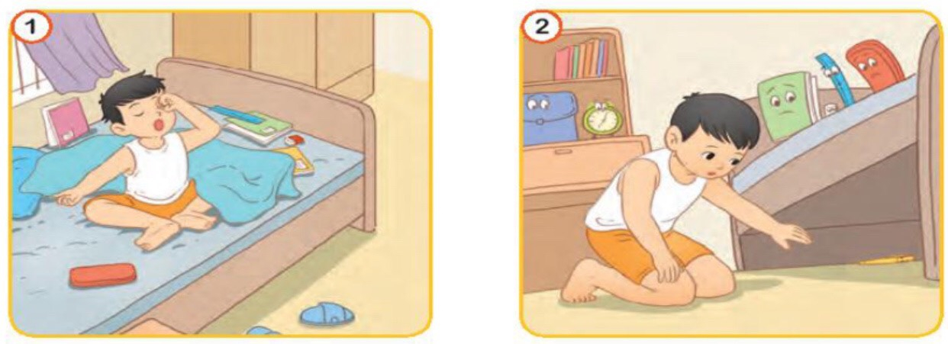  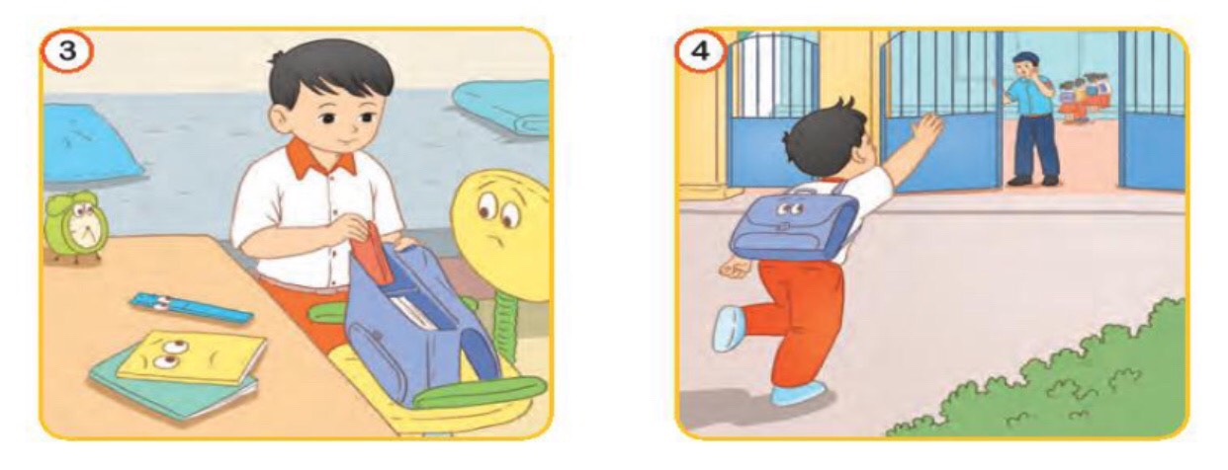  - Yêu cầu HS chia sẻ kết quả mình theo nhóm.  + GV theo dõi, giúp đỡ HS kịp thời và đưa ra đánh giá nhận xét.  Ví dụ:  + Bạn nhỏ ngủ dậy muộn./ Bạn nhỏ ngủ dậy muộn phải không?/ Bạn nhỏ ngủ dậy muộn quá!/ Bạn đi học đi kẻo muộn!  + Bạn nhỏ để đồ dùng học tập bừa bộn./ Cái bút ở đâu nhỉ?/ Bạn thật là cẩu thả!/ Bạn nhanh tay lên không muộn học!  + Bạn nhỏ đang xếp đồ dùng học tập vào cặp sách./ Liệu bạn có bị muộn học không?/ Bạn ấy chậm chạp quá!/ Bạn nhanh tay lên!  + Bạn nhỏ đi đến trường học./ Bạn bị muộn học phải không?/ Ôi! Chạy mệt quá!/ Bác bảo vệ chờ cháu với ạ!  - GV mời một số HS đọc câu đã đặt trước lớp.  - Nhận xét, đánh giá, khen ngợi động viên HS đặt câu đúng, hay.  Hoạt động 3: Bài tập 6:  - Gọi HS đọc yêu cầu bài  - Tổ chức cho HS làm việc theo nhóm  - Tổ chức cho HS chia sẻ trước lớp.  - Tổ chức cho HS chia sẻ kết quả thảo luận trước lớp.  - GV tổ chức chữa bài, thống nhất cách làm.(GV lưu ý cho HS đặt dấu phẩy tách các sự vật được nêu)  Ví dụ:  a. Phòng của bạn nhỏ vương vãi đủ thứ: sách vở, thước kẻ, bút mực,...  b. Bạn đến trường muộn vì phải tìm sách vở, bút, thước,... | - Theo dõi  - HS đọc kĩ câu chuyện vui, xác định mỗi câu trong truyện thuộc kiểu câu nào trong các kiểu câu đã học.  - Nhóm trưởng nêu từng câu, cá nhân báo cáo kết quả xác định kiểu câu của mình, cả nhóm nhận xét, thống nhất đáp án.  - Các nhóm lần lượt báo cáo kết quả nhóm mình trước lớp.  - Lắng nghe  - 2 HS đọc yêu cầu bài.  - Theo dõi.  - Làm việc cá nhân: quan sát tranh, đoán sự việc tron g tranh và đặt 4 câu theo yêu cầu.  - Lần lượt mỗi em đọc câu đã đặt theo các kiểu câu trước nhóm, cả nhóm góp ý.  - Một số em HS đọc câu của mình đã đặt.  - Nhận xét, góp ý  - Theo dõi.  - 1 HS đọc yêu cầu bài.  - HS làm việc nhóm:  +Từng em nói tiếp để hoàn thành 2 câu đã cho  + Cả nhóm góp ý, viết câu đã thống nhất vào bảng nhóm.  - Các nhóm treo kết quả thảo luận lên bảng lớp.
3. Vận dụng.
- Mục tiêu:
+ Củng cố những kiến thức đã học trong tiết học để học sinh khắc sâu nội dung.
+ Vận dụng kiến thức đã học vào thực tiễn.
+ Tạo không khí vui vẻ, hào hứng, lưu luyến sau khi học sinh bài học.
+ Phát triển năng lực ngôn ngữ.
- Cách tiến hành:
- GV tổ chức cho HS chơi trò chơi xì điện, điện xì đến đâu bạn HS đó sẽ đặt một câu kể, câu hỏi, câu cảm hoặc câu khiến về bạn bên cạnh mình.  - Nhận xét, đánh giá tiết dạy. | - HS tham gia chơi
IV. Điều chỉnh sau bài dạy:
......................................................................................................................................................................................................................................................................
_______________________________________

Tiếng Việt
Ôn tập cuối học kì I (Tiết 5)

I. YÊU CẦU CẦN ĐẠT:
- Biết kể câu chuyện đơn giản dựa vào gợi ý, biết nói theo đề tài (chủ điểm) phù hợp với lứa tuổi.
- Viết được một đoạn văn ngắn dựa vào nội dung tranh đã khai thác ở BT1,2.
- Phát triển năng lực ngôn ngữ.
- Năng lực tự chủ, tự học: lắng nghe, viết bài đúng, kịp thời và hoàn thành các bài tập trong SGK.
- Năng lực giải quyết vấn đề và sáng tạo: tham gia trò chơi, vận dụng.
- Năng lực giao tiếp và hợp tác: tham gia làm việc trong nhóm để trả lời câu hỏi trong bài.
- Phẩm chất yêu nước: Biết yêu cảnh đẹp, quê hương qua bài viết.
- Phẩm chất chăm chỉ: Chăm chỉ viết bài, trả lời câu hỏi.
- Phẩm chất trách nhiệm: Giữ trật tự, học tập nghiêm túc.
II. ĐỒ DÙNG DẠY HỌC
- Kế hoạch bài dạy, bài giảng Power point.
- SGK và các thiết bị, học liệu phụ vụ cho tiết dạy.

III. HOẠT ĐỘNG DẠY HỌC
Hoạt động của giáo viên | Hoạt động của học sinh
1. Khởi động.
- Mục tiêu: + Tạo không khí vui vẻ, khấn khởi trước giờ học.
+ Kiểm tra kiến thức đã học của học sinh ở bài trước.
- Cách tiến hành:
- GV tổ chức trò chơi để khởi động bài học.  + Yêu cầu HS nêu lại các kiểu câu đã học và đặt câu với một kiểu câu đã học.  - GV nhận xét, tuyên dương.  - GV dẫn dắt vào bài mới | - HS tham gia trò chơi  - HS trả lời  - HS lắng nghe.
2. Ôn tập.
- Mục tiêu:
+ Biết kể câu chuyện đơn giản dựa vào gợi ý, biết nói theo đề tài (chủ điểm) phù hợp với lứa tuổi.
+ Viết được một đoạn văn ngắn dựa vào nội dung tranh đã khai thác ở BT1,2.
+ Phát triển năng lực ngôn ngữ.
- Cách tiến hành:
Hoạt động 1: Bài tập 1,2: (làm việc nhóm)  - GV hướng dẫn chung cả lớp.  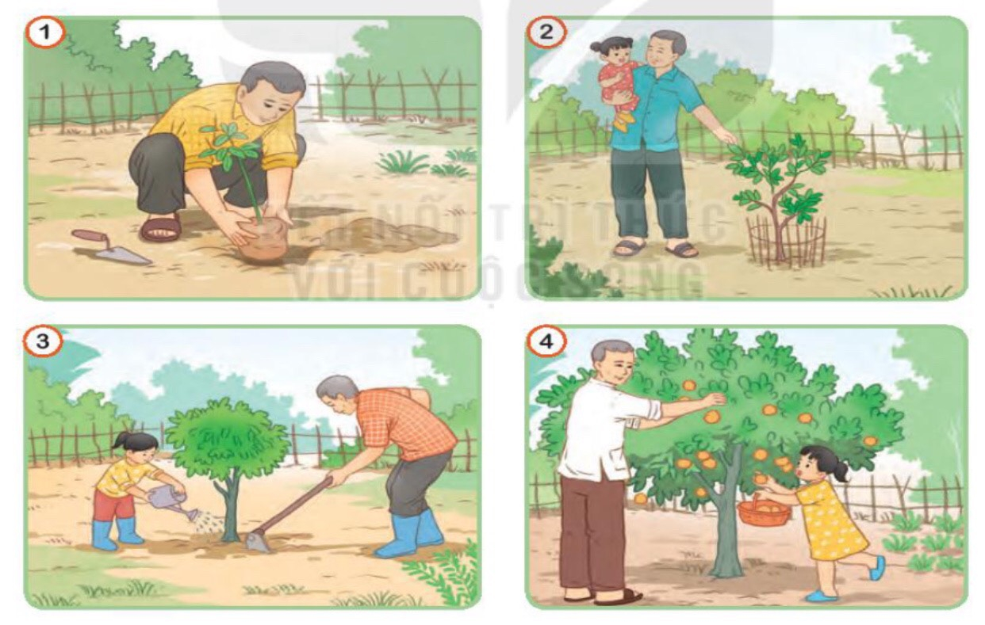  - GV yêu cầu HS làm việc nhóm  + Yêu cầu HS quan sát tranh, tìm sự kết nối giữa các tranh(mối liên hệ giữa con người và cảnh vật trong bức tranh)  + Nêu nội dung từng tranh  + Dựa vào tranh kể lại câu chuyện được thể hiện trong tranh.  + GV theo dõi, giúp đỡ HS kịp thời và đưa ra đánh giá nhận xét.  - Tổ chức cho HS kể chuyện trước lớp.  - Nhận xét, đánh giá.  Ví dụ:  + Tên câu chuyện: Nhớ người trồng cây/ Ông tôi...  + Tranh 1: Nhà tôi có vườn cây ăn quả xum xuê. Từ khi tôi còn bé tí, ông tôi đã làm vườn, trồng các loại cây ăn quả.  +Tranh 2: Thỉnh thoảng ông bế tôi ra vườn đi dạo. Ông nói cho tôi biết tên từng loại cây trong vườn.  + Tranh 3: Cây cối trong vườn ngày một vươn cao và tôi thì ngày một khôn lớn. Tôi đã biết theo ông ra vườn chăm sóc từng gốc cây. Ông nhổ cỏ, vun gốc cho cây. Ông hướng dẫn tôi tưới nước cho cây. Làm việc cùng ông thật là vui.  + Tranh 4: Bây giờ, cây trong vườn ông trồng đã trĩu quả, đền ơn người trồng và chăm bón. Ông hái cho tôi những trái cây đầu mùa thơm ngon nhất. Ông ơi, cháu cảm ơn ông – người trồng cây cho cháu hái quả ngọt.  Hoạt động 2: Bài tập 3: (làm việc cá nhân).  - Gọi HS đọc yêu cầu bài tập.  - Yêu cầu HS làm việc cá nhân  - Yêu cầu HS chia sẻ bài viết của mình trong nhóm  - Yêu cầu một số HS chia sẻ trước lớp.  - GV nhận xét, đánh giá. Khen ngợi HS có bài viết tốt. | - Theo dõi.  - Thảo luận nhóm làm bài tập  + Mỗi em nói nội dung một tranh  + Cả nhóm xây dựng mối liên kết giữa các tranh.  + Cùng nhau xây dựng nội dung câu chuyện.  + Từng em kể nối tiếp câu chuyện theo 4 tranh.  - Đại diện các nhóm lên kể chuyện.  - Nhận xét góp ý.  - 1 HS đọc yêu cầu bài  - HS viết một đoạn văn dựa vào lời kể 4 bức tranh.  - HS chia sẻ trong nhóm.  - Nhận xét góp ý  - Một số HS chia sẻ bài viết của mình trước lớp.
3. Vận dụng.
- Mục tiêu:
+ Củng cố những kiến thức đã học trong tiết học để học sinh khắc sâu nội dung.
+ Vận dụng kiến thức đã học vào thực tiễn.
+ Tạo không khí vui vẻ, hào hứng, lưu luyến sau khi học sinh bài học.
+ Phát triển năng lực ngôn ngữ.
- Cách tiến hành:
- GV tổ chức vận dụng để củng cố kiến thức và vận dụng bài học vào tực tiễn cho học sinh.  - Nhận xét, đánh giá tiết dạy. | - HS tham gia để vận dụng kiến thức đã học vào thực tiễn.
IV. Điều chỉnh sau bài dạy:
..........................................................................................................................................................................................................................................................................................................................................................................................
_______________________________________

Tiếng Anh
Review Unit 1 to 4
GV Bộ môn thực hiện _________________________________________________________________

Thứ Hai ngày 8 tháng 1 năm 2024
(Học TKB sáng thứ Năm – Tuần 18)
Toán
Bài 44: Ôn tập chung (Tiết 2)

I. YÊU CẦU CẦN ĐẠT:
- Củng cố về phép tính nhân, chia số có hai, ba chữ só với (cho) sổ có một chữ số, tính giá trị của biểu thức, về hình học (trung điểm của đoạn thẳng, góc vuông, đường gấp khúc,...), về đo lường, về giải toán có lời văn (hai bước tính).
- Phát triển năng lực lập luận, tư duy toán học và năng lực giao tiếp toán học
- Năng lực tự chủ, tự học: lắng nghe, trả lời câu hỏi, làm bài tập.
- Năng lực giải quyết vấn đề và sáng tạo: tham gia trò chơi, vận dụng.
- Năng lực giao tiếp và hợp tác: hoạt động nhóm.
- Phẩm chất nhân ái: Có ý thức giúp đỡ lẫn nhau trong hoạt động nhóm để hoàn thành nhiệm vụ.
- Phẩm chất chăm chỉ: Chăm chỉ suy nghĩ, trả lời câu hỏi; làm tốt các bài tập.
- Phẩm chất trách nhiệm: Giữ trật tự, biết lắng nghe, học tập nghiêm túc.
II. ĐỒ DÙNG DẠY HỌC
- Kế hoạch bài dạy, bài giảng Power point.
- SGK và các thiết bị, học liệu phụ vụ cho tiết dạy.

III. HOẠT ĐỘNG DẠY HỌC
Hoạt động của giáo viên | Hoạt động của học sinh
1. Khởi động:
Mục tiêu: + Tạo không khí vui vẻ, khấn khởi trước giờ học.
+ Kiểm tra kiến thức đã học của học sinh ở bài trước.
Cách tiến hành:
- GV tổ chức trò chơi để khởi động bài học.  + Quan sát hình, nêu tên trung điểm. Tìm đỉnh, góc vuông có trong hình.  - GV Nhận xét, tuyên dương.  - GV dẫn dắt vào bài mới | - HS tham gia trò chơi  + Trả lời miệng trước lớp.  - HS lắng nghe.
2. Luyện tập:
- Mục tiêu:
+ Ôn tập, củng cố kiến thức vể phép tính (nhân, chia số có hai, ba chữ số với (cho) số có một chữ sỗ);
+ Tính giá trị của biểu thức, giải bài toán có lời văn (hai bước tính),...); về hình học (điểm, đoạn thẳng, ba điểm thẳng hàng, trung điểm của đoạn thẳng, nhận biết góc vuông,...), về đo lường (bài toán liên quan đến dung tích, đơn vị l).
- Cách tiến hành:
Bài 1. Đặt tính rồi tính.  - GV quan sát và hỗ trợ HS  - HS làm trên bảng lớp.  - GV và HS nhận xét, chữa bài của bạn.  - GV nhận xét, tuyên dương.  Bài 2: Tính?  - GV quan sát và hỗ trợ HS  - HS làm trên bảng lớp.  - GV và HS nhận xét, chữa bài của bạn.( HS có thể ghi trừ rút gọn)  - GV nhận xét, tuyên dương.  Bài 3a: Tính độ dài đường gấp khúc.  - GV hỏi HS cách tính độ dài đường gấp khúc.  - HS trả lời trước lớp  - HS nhận xét lẫn nhau.  - GV nhận xét, tuyên dương.  Bài 3b: Ước lượng cân nặng túi muối  - - GV yêu cầu HS quan sát các quả cân 200 g và 100 g, từ đó tính được gói muối cân nặng bao nhiêu gam?  - HS nhận xét lẫn nhau.  - GV nhận xét, tuyên dương.  Bài 4. Tính giá trị của biểu thức  - GV cho HS nêu lại cách tính giá trị của biểu thức  - GV quan sát và giúp đỡ HS  - GV và HS nhận xét, chữa bài cho HS  - GV Nhận xét, tuyên dương.  Bài 5. Giải bài toán  - GV yêu cầu HS đọc đề bài và xác định yêu cầu của bài rồi làm bài.  - GV cho HS tìm hiểu đề bài:  + Bài toán cho biết gì?  + Bài toán hỏi gì?  + Phải làm phép tính gì?  - GV và HS chữa bài cho HS  - GV nhận xét, tuyên dương. | - HS đọc yêu cầu của bài  - HS nêu cách thực hiện phép tính nhân.  - HS làm bài vào vở  - Trao đổi nhóm đôi, chữa bài  72 116 106  x 3 x 6 x 8  216 696 848  - HS đọc yêu cầu của bài  - HS nêu cách thực hiện phép tính nhân.  - HS làm bài vào vở  - Trao đổi nhóm đôi, chữa bài  - HS đọc yêu cầu của bài  - HS làm bài vào vở  - HS nêu: Lấy số đo các cạnh cộng vào.  - 1HS làm vào bảng nhóm  Bài giải  Độ dài đường gấp khúc ABCD là: 30 + 42 + 28 = 100 (mm)  Đáp số: 100 mm.  - HS đọc yêu cầu của bài  - HS làm bài vào vở  - 1HS làm vào bảng nhóm  - HS đọc kết quả trước lớp  Bài giải  Gói muối cân nặng là: 200 + 200 + 100 = 500 (g)  Đáp số: 500 g.  - HS đọc yêu cầu của bài  - HS nêu: câu a tính từ trái sang phải. Câu b tính trong ngoặc trước.  - HS làm vào vở, đổi vở kiểm tra bài bạn.  - HS làm trên bảng lớp  a) 96 : 3 x 5 = 32 x 5 = 160  b) 60 : ( 2 x 3) = 60 : 6 = 10  - HS đọc yêu cầu của bài.  - HS trả lời câu hỏi:  + Tuần đầu 20 thùng, tuần sau gấp đôi tuần đầu.  + Tất cả có bao nhiêu thùng?  + Thực hiện phép nhân và cộng  - HS làm bài vào vở.  - 1HS làm vào bảng nhóm và trình bày trước lớp.  Bài giải  Số thùng sách vở và đồ dùng học tập góp được trong tuần sau là: 20 x 3 = 60 (thùng)  Số thùng sách vở và đồ dùng học tập góp được trong cả hai tuần là: 20 + 60 = 80 (thùng)  Đáp Số: 80 thùng.
3. Vận dụng.
- Mục tiêu:
+ Củng cố những kiến thức đã học trong tiết học để học sinh khắc sâu nội dung.
+ Vận dụng kiến thức đã học vào thực tiễn.
+ Tạo không khí vui vẻ, hào hứng, lưu luyến sau khi học sinh bài học.
- Cách tiến hành:
- GV tổ chức vận dụng bằng các hình thức như trò chơi, hái hoa,...sau bài học để học sinh biết thực hiện nhân, chia số có hai, ba chữ só với (cho) số có một chữ số, tính giá trị của biểu thức, về hình học, về đo lường, về giải toán có lời văn.  + Bài toán:....  - Nhận xét, tuyên dương | - HS tham gia để vận dụng kiến thức đã học vào thực tiễn.  + HS trả lời:.....
IV. ĐIỀU CHỈNH SAU BÀI DẠY:
......................................................................................................................................................................................................................................................................
______________________________________________

Âm nhạc
Ôn tập cuối học kì 1 (Tiết 2)
GV Bộ môn thực hiện
_____________________________________________

Tự nhiên và xã hội
Ôn tập cuối học kì II (Tiết 1)

I. YÊU CẦU CẦN ĐẠT:
- Nêu được một số nguyên nhân dẫn đến cháy nhà và đưa ra cách ứng xử phù hợp trong tình huống có cháy xảy ra ở nhà mình hoặc nhà người khác; nhận xét cách xử lý đó.
- Thực hiện được một số việc làm phù hợp để giữ vệ sinh xung quanh nhà và có ý thức giữ vệ sinh và tuyên truyền để mọi người cùng thực hiện.
- Nêu được tên và ý nghĩa của một đến hai hoạt động kết nối nhà trường với xã hội, mô tả được hoạt động đó và tích cực tham gia vào những hoạt động có ý nghĩa này.
- Giới thiệu được một cách đơn giản về truyền thống nhà trường và bày tỏ được tình cảm hoặc mong ước của bản thân đối với nhà trường.
-Nói được tên và sản phẩm của các hoạt động sản xuẩ nông nghiệp ở địa phương.
- Kể được tên của một số hoạt động sản xuất thủ công ở địa phương, sản phẩm và lợi ích của hoạt động sản xuất đó.
- Sưu tầm thông tin và giới thiệu được (bằng lời hoặc kết hợp với lời nói với hình ảnh) một di tích lịch sử - văn hoá hoặc cảnh quan thiên nhiên ở địa phương
- Phân loại được thực vật dựa trên đặc điểm của rễ cây và thân cây, lá cây, hoa, quả.
- Có biểu hiện chú ý học tập, tự giác tìm hiểu bài để hoàn thành tốt nội dung tiết học; tích cực, sáng tạo trong các hoạt động học tập, trò chơi, vận dụng.
- Có biểu hiện tích cực, sôi nổi và nhiệt tình trong hoạt động nhóm. Có khả năng trình bày, thuyết trình… trong các hoạt động học tập.
II. ĐỒ DÙNG DẠY HỌC
1. Giáo viên : + Kế hoạch bài dạy, bài giảng Power point, đề cương ôn tập
+ SGK và các thiết bị, học liệu phục vục cho tiết dạy.
2. Học sinh: SGK, đề cương
III. NỘI DUNG ÔN TẬP:
Phòng tránh hỏa hoạn khi ở nhà (tr 12, 13, 14, 15)
Bài 1: Nguyên nhân nào có thể gây cháy? Khoanh vào chữ cái trước ý đúng.
A. Sử dụng điện thoại khi đang sạc pin.
B. Để xăng, dầu xa bếp lửa.
C. Khoá bình ga khi nấu xong.
D. Ngắt nguồn điện khi không sử dụng.
Bài 2. Viết 4 điều em cần làm khi có cháy xảy ra.
1…………………………………………………………………………………
2…………………………………………………………………………………
3…………………………………………………………………………………
4…………………………………………………………………………………
Bài 3. Ghi vào bảng sau 3 việc nên làm, 3 việc không nên làm để phòng tránh hoả hoạn khi ở nhà.
Việc nên làm | Việc không nên làm
Khoá bình ga khi không sử dụng | Sạc điện thoại khi đang sử dụng
............................................................. | ..................................................................

Vệ sinh xung quanh nhà (tr 16, 17, 18, 19)
Bài 4. Hằng ngày, em và mọi người trong gia đình thường làm gì để giữ vệ sinh xung quanh nhà?
………………………………………………………………………………………………………………………………………………………………………………………………………………………………………………………………
Bài 5. Theo em, vì sao phải giữ vệ sinh xung quanh nhà?
………………………………………………………………………………………………………………………………………………………………………………………………………………………………………………………………
Hoạt động kết nối với cộng đồng
Bài 6. Kể tên những hoạt động kết nối với cộng đồng của trường em.
………………………………………………………………………………………………………………………………………………………………………………………………………………………………………………………………
Bài 7. Ghép thẻ chữ ở cột A với cột B cho phù hợp.
B.Ý nghĩa
A.Việc làm

Lan tỏa yêu thương
Tuyên truyền về An toàn giao thông
Làm cho “Trái Đất xanh”
Bảo vệ môi trường
Ủng hộ đồng bào vùng bị lũ lụt

Chia sẻ khó khăn

Nâng cao nhận thức về
an toàn giao thông
Đổi rác lấy
cây xanh

Truyền thống của trường em
Bài 8. Chia sẻ với bạn cảm xúc của em về truyền thống nhà trường.
………………………………………………………………………………………………………………………………………………………………………………………………………………………………………………………………
Bài 9. Nói những việc em nên làm để góp phần phát huy truyền thống nhà trường.
…………………………………………………………………………………………………………………………………………………………………………………………………………………………………………………………………………………………………………………………………………………………………………………………………………………………………………
________________________________________________________________

Thứ Ba ngày 9 tháng 1 năm 2024
Giáo dục thể chất
Bài 3: Bài tập phối hợp di chuyển vượt qua
chướng ngại vật trên địa hình (tiết 1)
GV Bộ môn thực hiện
________________________________________________

Tự nhiên và xã hội
Ôn tập cuối học kì I (tiết 2)

I. YÊU CẦU CẦN ĐẠT:
- Nêu được một số nguyên nhân dẫn đến cháy nhà và đưa ra cách ứng xử phù hợp trong tình huống có cháy xảy ra ở nhà mình hoặc nhà người khác; nhận xét cách xử lý đó.
- Thực hiện được một số việc làm phù hợp để giữ vệ sinh xung quanh nhà và có ý thức giữ vệ sinh và tuyên truyền để mọi người cùng thực hiện.
- Nêu được tên và ý nghĩa của một đến hai hoạt động kết nối nhà trường với xã hội, mô tả được hoạt động đó và tích cực tham gia vào những hoạt động có ý nghĩa này.
- Giới thiệu được một cách đơn giản về truyền thống nhà trường và bày tỏ được tình cảm hoặc mong ước của bản thân đối với nhà trường.
-Nói được tên và sản phẩm của các hoạt động sản xuẩ nông nghiệp ở địa phương.
- Kể được tên của một số hoạt động sản xuất thủ công ở địa phương, sản phẩm và lợi ích của hoạt động sản xuất đó.
- Sưu tầm thông tin và giới thiệu được (bằng lời hoặc kết hợp với lời nói với hình ảnh) một di tích lịch sử - văn hoá hoặc cảnh quan thiên nhiên ở địa phương
- Phân loại được thực vật dựa trên đặc điểm của rễ cây và thân cây, lá cây, hoa, quả.
- Có biểu hiện chú ý học tập, tự giác tìm hiểu bài để hoàn thành tốt nội dung tiết học; tích cực, sáng tạo trong các hoạt động học tập, trò chơi, vận dụng.
- Có biểu hiện tích cực, sôi nổi và nhiệt tình trong hoạt động nhóm. Có khả năng trình bày, thuyết trình… trong các hoạt động học tập.
- Phẩm chất nhân ái: Có biểu hiện yêu quý, tiết kiệm khi sử dụng những sản phẩm nông nghiệp và biết ơn những người nông dân đã làm ra các sản phẩm đó.
- Phẩm chất chăm chỉ: Có tinh thần chăm chỉ học tập, luôn tự giác tìm hiểu bài.
- Phẩm chất trách nhiệm: Giữ trật tự, biết lắng nghe, học tập nghiêm túc. Có trách nhiệm với tập thể khi tham gia hoạt động nhóm.
II. ĐỒ DÙNG DẠY HỌC
1. Giáo viên : + Kế hoạch bài dạy, bài giảng Power point, đề cương ôn tập
+ SGK và các thiết bị, học liệu phục vục cho tiết dạy.
2. Học sinh: SGK, đề cương
III. NỘI DUNG ÔN TẬP:
Hoạt động sản xuất nông nghiệp
Bài 1. Sản xuất nông nghiệp gồm những hoạt động nào?
……………………………………………………………………………………………………………………………………………………………………………………………………………………………………………………………………………………………………………………………………………………

Bài 2. Kể tên và sản phẩm của một số hoạt động sản xuất nông nghiệp mà em biết.
…………………………………………………………………………………………………………………………………………………………………………………………………………………………………………………………………………………………………………………………………………………………………………………………………………………………………………
Bài 3. Nêu ích lợi của hoạt động sản xuất nông nghiệp?
…………………………………………………………………………………………………………………………………………………………………………………………………………………………………………………………………………………………………………………………………………………………………………………………………………………………………………
Bài 4. Nêu những việc nên làm để tiêu dùng tiết kiệm, bảo vệ môi trường?
…………………………………………………………………………………………………………………………………………………………………………………………………………………………………………………………………………………………………………………………………………………………………………………………………………………………………………
Hoạt động sản xuất thủ và công nghiệp
Bài 5. Hãy kể tên và sản phẩm của một số hoạt động sản xuất thủ công; công nghiệp mà em biết.
*Thủ công:
…………………………………………………………………………………………………………………………………………………………………………
*Công nghiệp:
…………………………………………………………………………………………………………………………………………………………………………
Di tích lịch sử - văn hóa và cảnh quan thiên nhiên
Bài 6. Kể tên một số di tích lịch sử, văn hoá hoặc cảnh quan thiên nhiên địa phương em.
…………………………………………………………………………………………………………………………………………………………………………
Thực vật
Câu 1: Thân cây có chức năng gì?
A. Vận chuyển các chất trong cây
B. Nâng đỡ tán lá.
C. Cả hai ý trên đều đúng.
Câu 2: Rễ cây có chức năng gì?
A. Hút nước
B. Hút các chất khoáng hòa tan
C. Bám chặt vào đất để giữ cho cây không bị đỗ
D. Cả ba ý trên đều đúng.
Câu 3: Lá cây có chức năng gì?
A. Hô hấp
B. Thoát hơi nước
C. Quang hợp
D. Cả A, B, C đều đúng
Câu 4: Hoa có chức năng gì?
A. Hô hấp B. Sinh sản
C. Quang hợp D. Vận chuyển nhựa
Câu 5: Phần nào của Quả trong điều kiện thích hợp có thể mọc thành cây mới?
A. Vỏ B. Thịt C. Hạt
Câu 6: Hoa có các bộ phận nào?
A. Cuống hoa B. Đài hoa
C. Cánh hoa và nhị hoa D. Tất cả các ý trên ________________________________________________________________

